

操作チュートリアル その他管理者編


第1版
2026/02/17

目次
1. はじめに 1
2. Proselfへのログイン 1
3. ユーザー管理 3
4. グループ管理 7
5. ログ情報 10
6. 管理者メニュー 11
6.1. ユーザー画面 11
6.2. ログアウト 12

はじめに
本書では、Proselfのユーザーの種類である「ユーザーオペレーター」「グループオペレーター」「限定管理者」で行うことができる各種機能の設定方法について記載しております。是非最後までご一読ください。

なお、管理者の設定によっては、本書で記載している機能の一部が利用できない場合があります。

Proselfへのログイン
Webブラウザから次のアドレスにアクセスするとProselfのログイン画面が表示されますので、ユーザーID、パスワードを入力してログインします。

http(s)://[サーバーアドレス]/
[サーバーアドレス]は管理者から知らされたIPアドレスまたはFQDN(完全修飾ドメイン名)を入力してください。

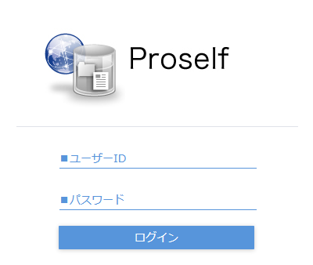
ログイン画面

ログインに成功するとホーム画面(システム管理者の設定によってはファイル一覧画面)が表示されますので、画面右側上部にある歯車のアイコンをクリックして管理画面に移動します。
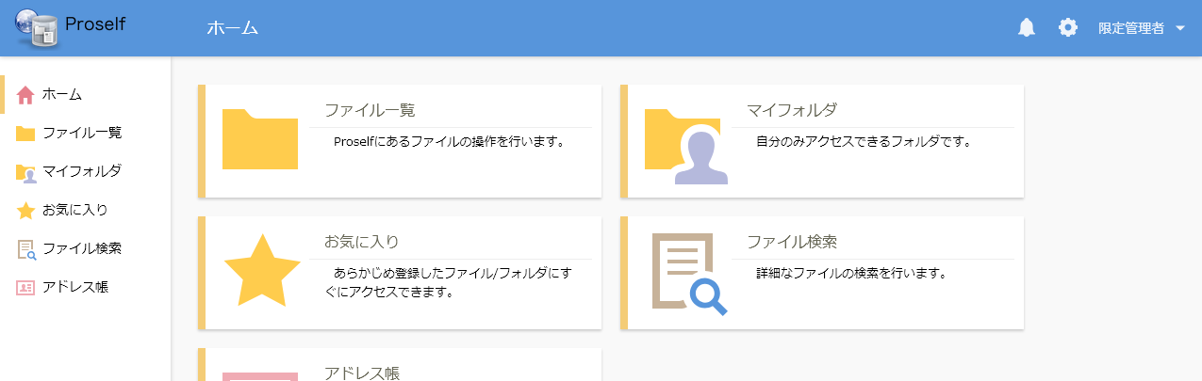
ホーム

管理画面ホームが表示されますので、各種設定を行います。
- 管理者の設定によっては、ユーザーオペレーター、限定管理者では「ログ情報」が表示されない場合があります。
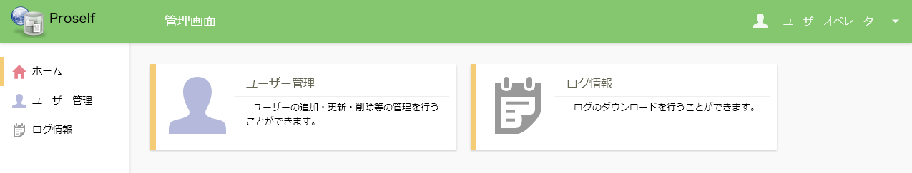
管理画面ホーム(ユーザーオペレーター)

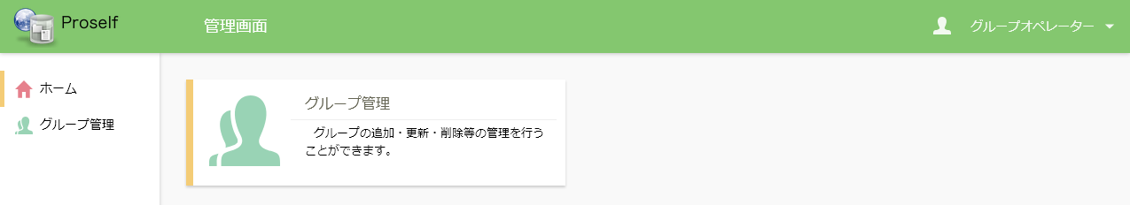
管理画面ホーム(グループオペレーター)

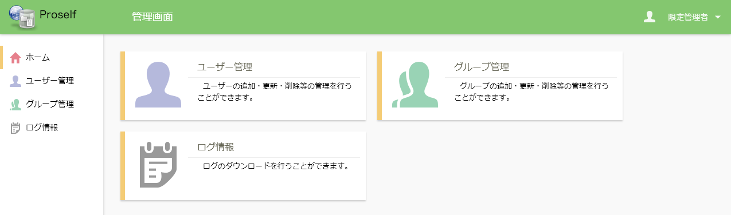
管理画面ホーム(限定管理者)

各設定については次項よりご参照ください。
なお、説明の便宜上、次項より各画面は限定管理者のものを例として使用しております。

ユーザー管理
ユーザーの追加、更新、削除等の管理を行うことができます。
- 本機能は限定管理者、ユーザーオペレーターが利用可能です。

管理画面ホームより「ユーザー管理」をクリックします。
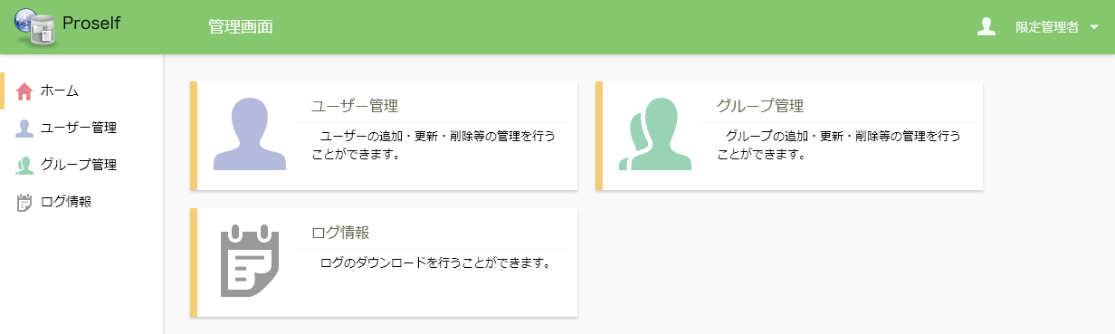
管理画面ホーム

ユーザー一覧画面が表示されます。ユーザー一覧画面では自分が管理できるユーザーのみが表示されます。
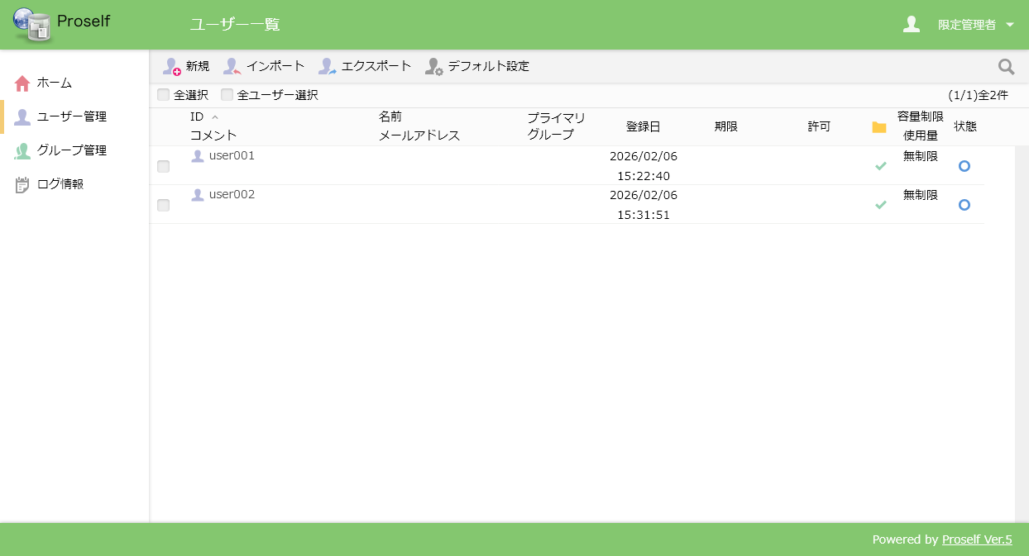
ユーザー一覧

ID、名前、メールアドレス、プライマリグループ列については、クリックすることで昇順/降順でソートできることができます。また画面右上の虫眼鏡アイコンクリックからユーザーの絞り込み検索を行うこともできます。
- プライマリグループ列はProself Enterprise Editionのみ表示されます。
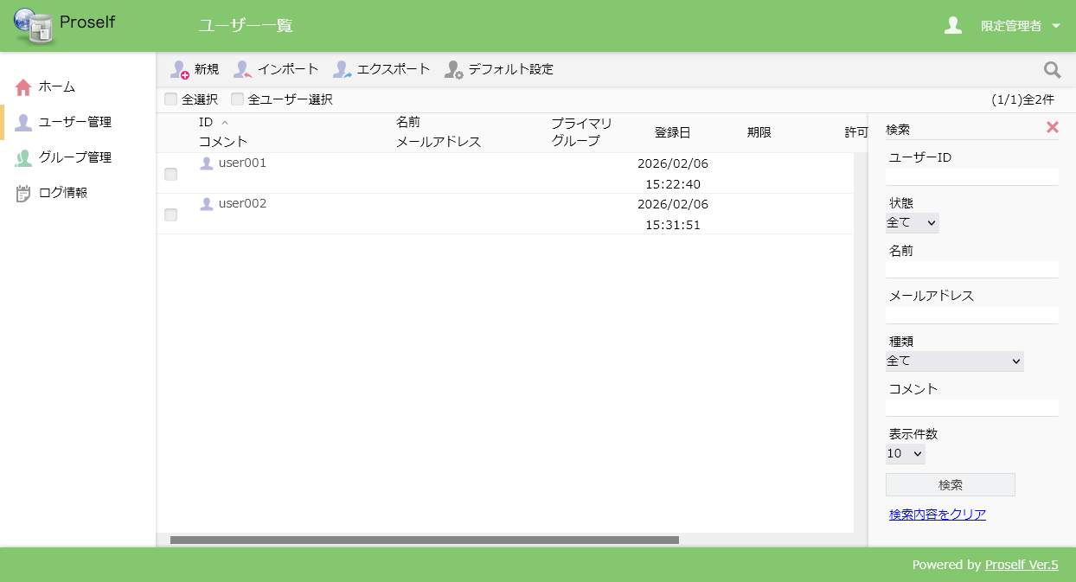
ユーザー一覧

ユーザー管理に関する各操作の詳細につきましては、以下URL内の「Proself Ver.5 - 操作チュートリアル管理者編」をご参照ください。
https://www.proself.jp/manualtutorial/list/

なお、限定管理者、ユーザーオペレーターがユーザー作成、更新を行う場合は以下の制限事項があります。

- 管理者の設定によっては、以下機能を利用できません。
  - ユーザー作成/削除
  - ユーザー停止/再開
  - 2段階認証用メールアドレス初期化
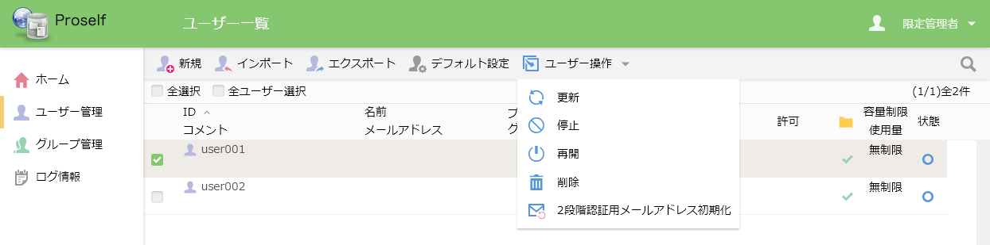
管理者により機能が制限されていない場合
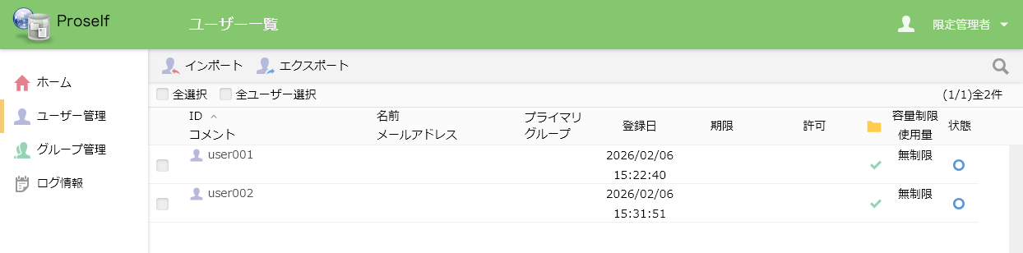
管理者により機能が制限されている場合

- 管理者の設定によっては、ユーザー作成、更新時に設定できない項目があります。
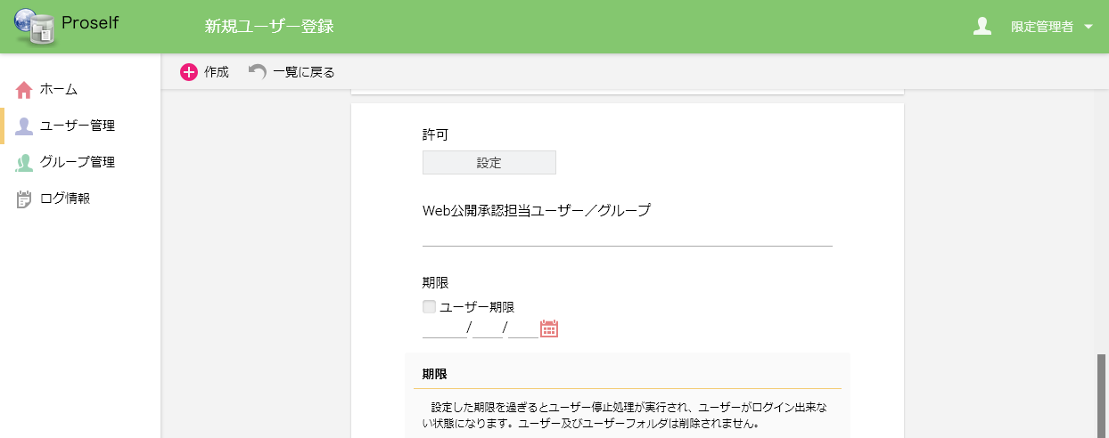
管理者により許可の設定が制限されていない場合
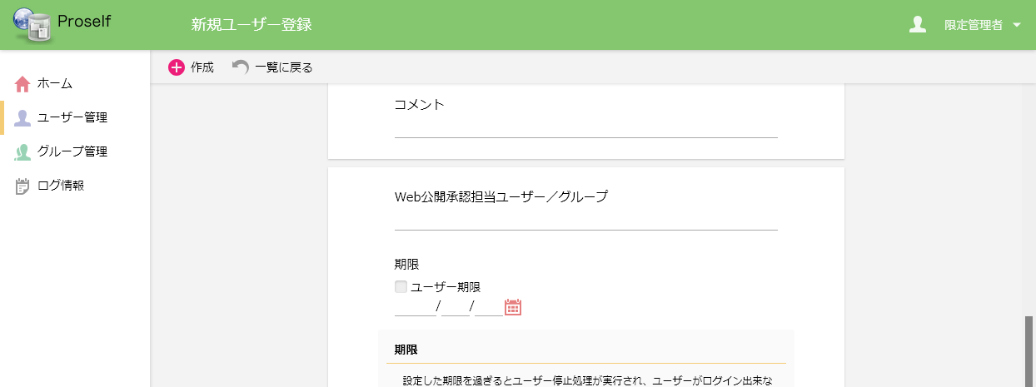
管理者により許可の設定が制限されている場合

ユーザー作成、更新時に「許可」で設定できない項目があります。
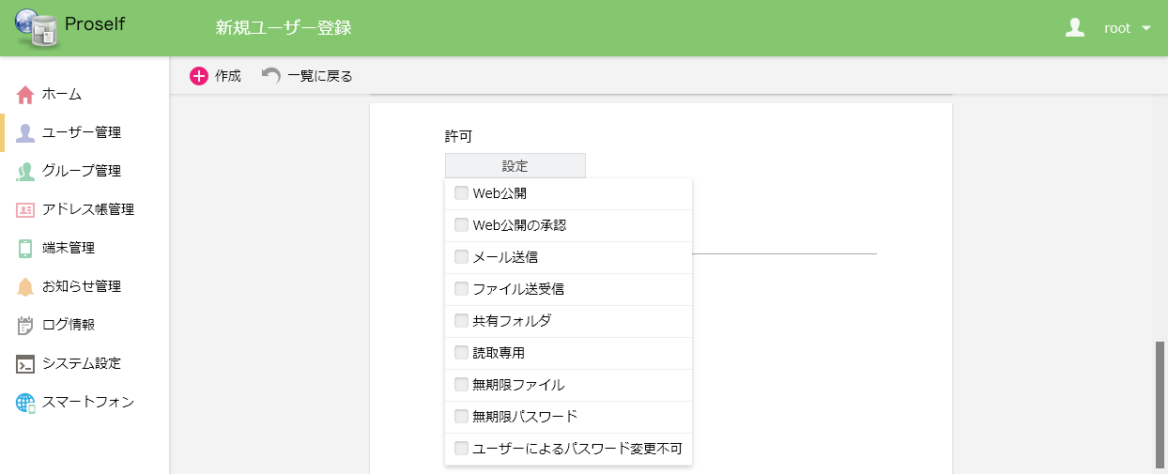
許可(管理者の場合)
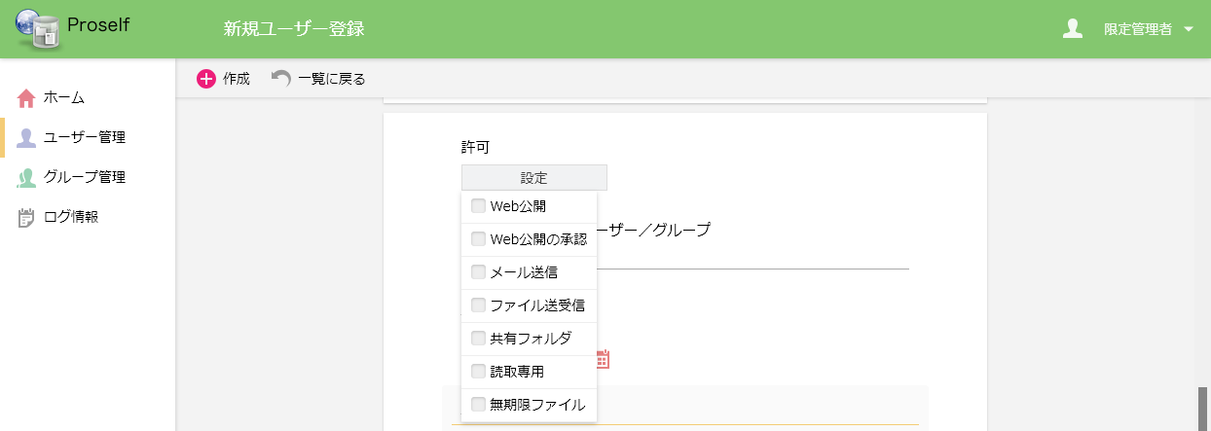
許可(限定管理者/ユーザーオペレーターの場合)

- 「フォルダオプション」の「時限ファイル期限の強制」、「Web公開期限の強制」、「受取フォルダ期限の強制」は設定できません。
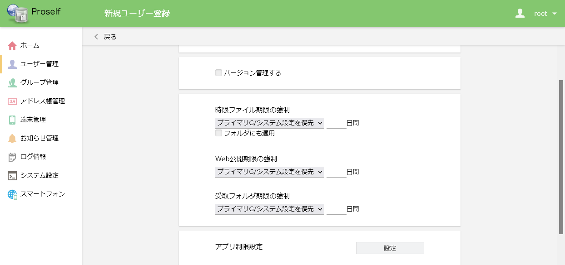
フォルダオプション(管理者の場合)
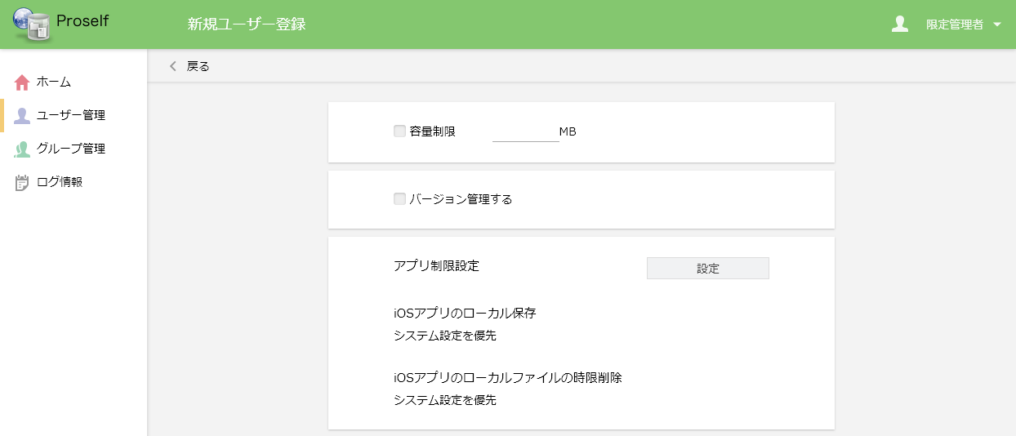
フォルダオプション(限定管理者/ユーザーオペレーターの場合)

グループ管理
グループの追加、更新、削除等の管理を行うことができます。
- 本機能は限定管理者、グループオペレーターが利用可能です。

管理画面ホームより「グループ管理」をクリックします。
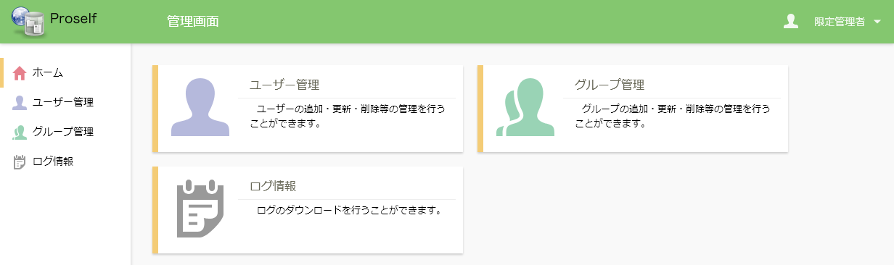
管理画面ホーム

グループ一覧画面が表示されます。グループ一覧画面では自分が管理できるグループのみが表示されます。
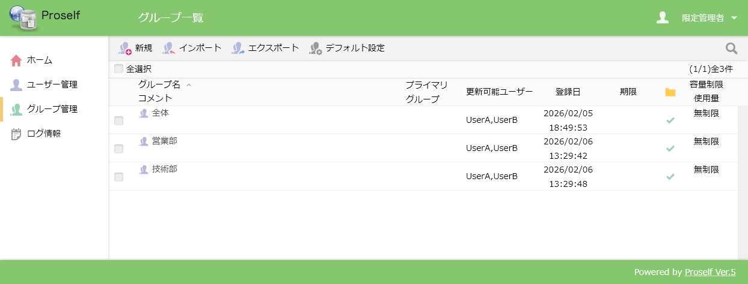
グループ一覧

グループ名、プライマリグループ、登録日列については、クリックすることで昇順/降順でソートすることができます。また画面右上の虫眼鏡アイコンクリックからグループの絞り込み検索を行うこともできます。
- プライマリグループ列はProself Enterprise Editionのみ表示されます。
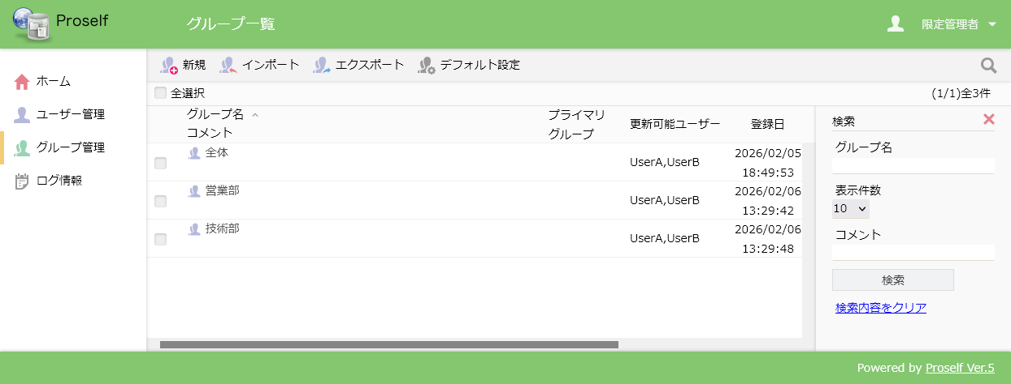
グループ一覧
グループ管理に関する各操作の詳細につきましては、以下URL内の「Proself Ver.5 - 操作チュートリアル管理者編」をご参照ください。
https://www.proself.jp/manualtutorial/list/

なお、限定管理者、グループオペレーターがグループ作成、更新を行う場合は以下の制限事項があります。

- 管理者の設定によっては、以下機能を利用できません。
  - グループ作成/削除
  - グループ委譲
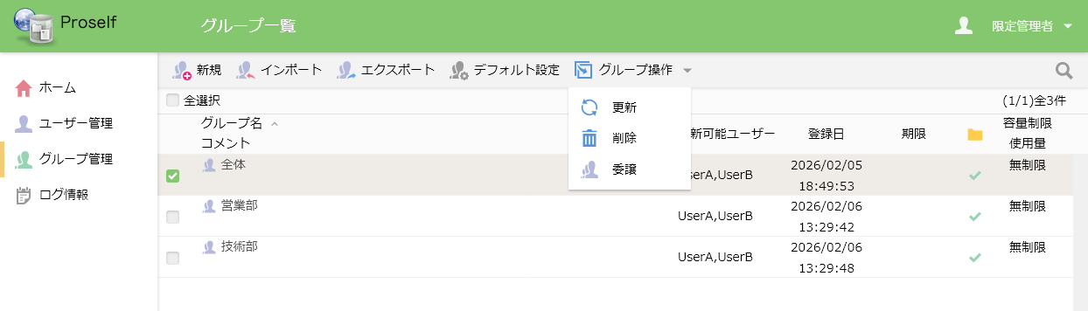
管理者により機能が制限されていない場合
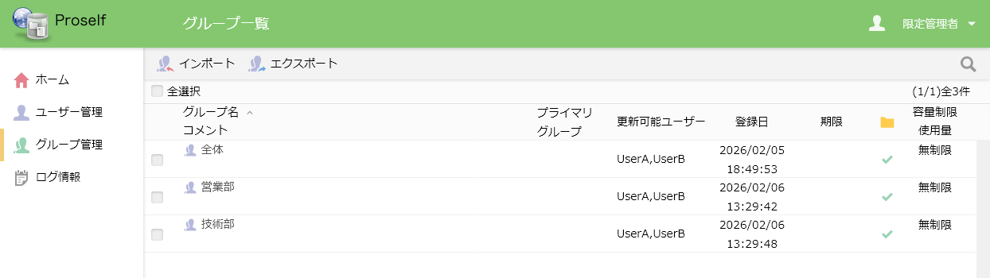
管理者により機能が制限されている場合

- 管理者の設定によっては、グループ作成、更新時に設定できない項目があります。
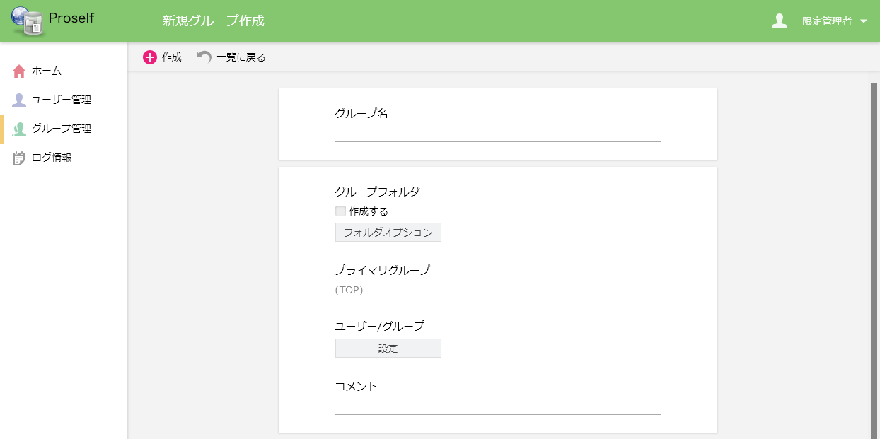
管理者によりグループフォルダの設定が制限されていない場合
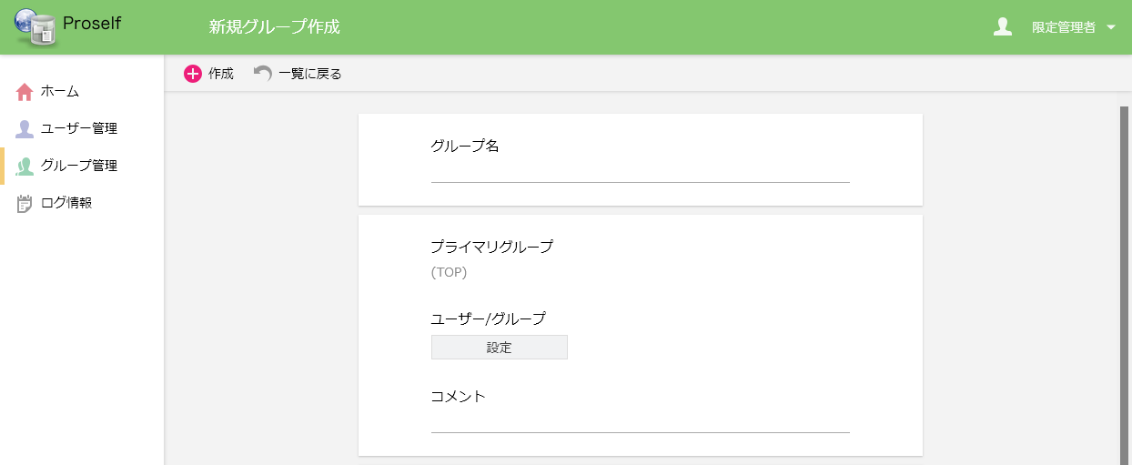
管理者によりグループフォルダの設定が制限されている場合

- 「フォルダオプション」の「時限ファイル期限の強制」、「Web公開期限の強制」、「受取フォルダ期限の強制」は設定できません。
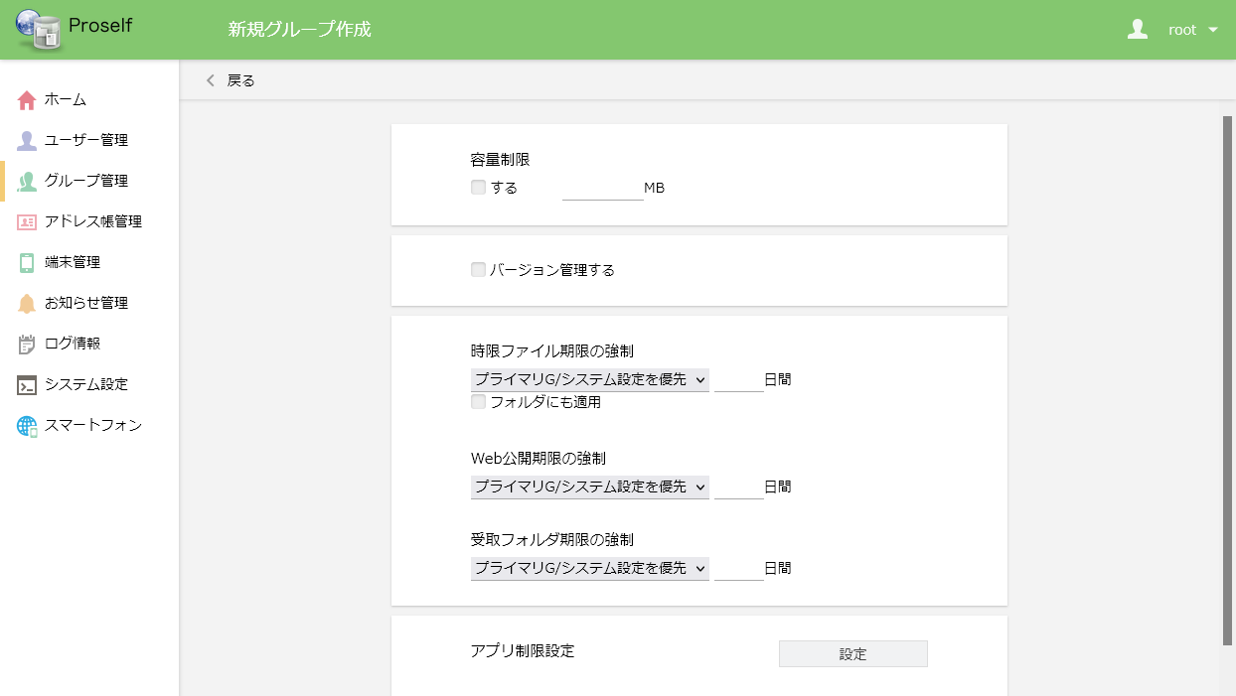
フォルダオプション(管理者の場合)
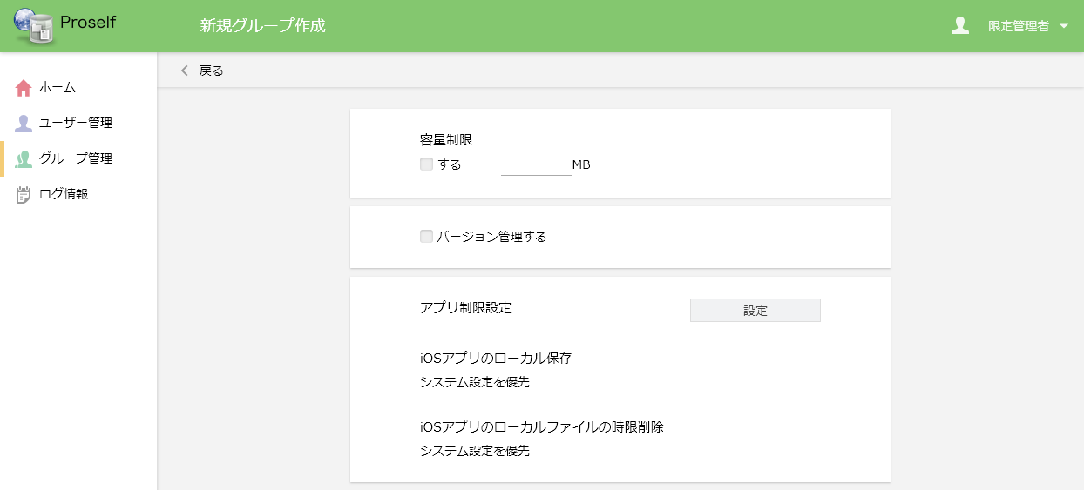
フォルダオプション(限定管理者/グループオペレーターの場合)

ログ情報
ログイン状況や各種統計情報、ログファイルのダウンロードを行うことができます。
- 管理者の設定によっては、ユーザーオペレーター、限定管理者では本機能を利用できない場合があります。
- グループオペレーターは本機能を利用できません。

管理画面ホームより「ログ情報」をクリックします。
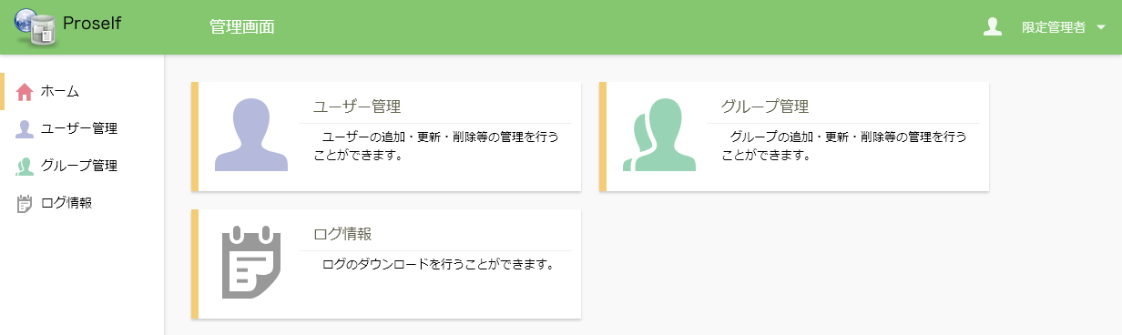
管理画面ホーム

ログダウンロード画面が表示されます。
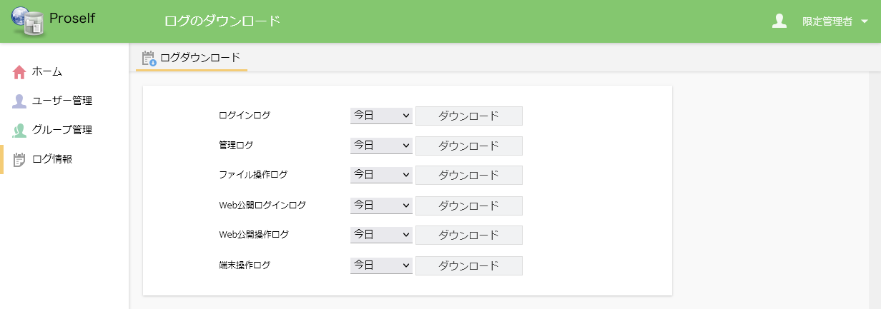
ログダウンロード

本画面よりProselfの操作履歴をダウンロードすることができます。
詳細につきましては、以下URL内の「Proself Ver.5 - 操作チュートリアルログダウンロード」をご参照ください。
https://www.proself.jp/manualtutorial/list/

管理者メニュー
管理画面右上に表示されるユーザー名か▼をクリックすると管理者メニューが表示され、各操作を行うことができます。
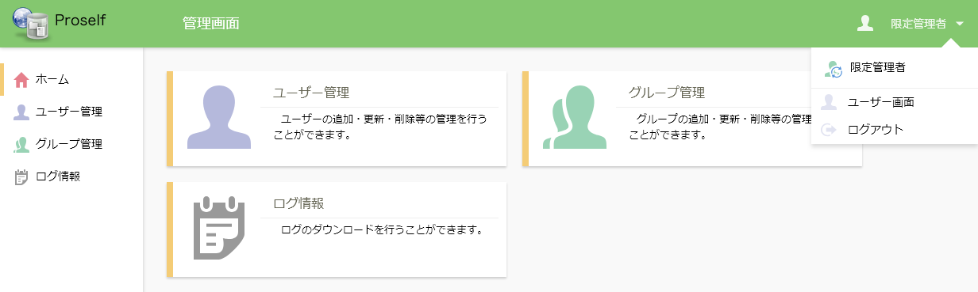
管理画面

各操作については次項より記載しております。

ユーザー画面
ユーザー画面に遷移し、ホーム画面(システム管理者の設定によってはファイル一覧画面)が表示されます。
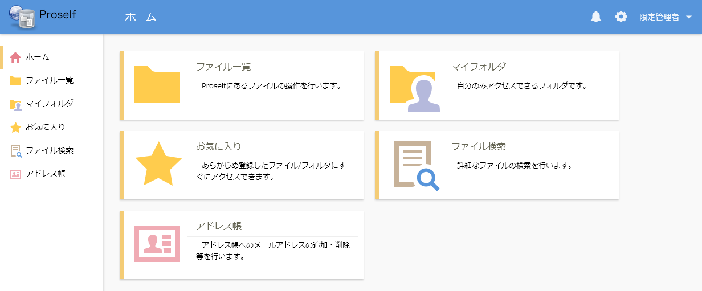
ユーザー画面

ログアウト
Proselfからログアウトします。ログアウト後の画面内にある「Login画面へ」をクリックすると、Proselfのログイン画面が表示されます。
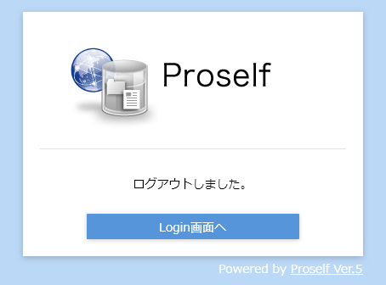
ログアウト

